## 基础课13 函数的图象

|  |  |  |  |  |
| --- | --- | --- | --- | --- |
| **考点考向** | **课标要求** | **真题印证** | **考频热度** | **核心素养** |
| 函数的图象 | 掌握 | 2023年天津卷  2022年全国甲卷（理）  2022年全国乙卷（文）  2021年浙江卷 | ★★★ | 直观想象  逻辑推理  数学运算 |
| 命题分析预测 | 从近几年高考的情况来看，函数图象是高考常考内容，高考单独考查函数图象的识别，一般以选择题的形式出现，试题较为简单，但在一套试卷中用函数图象解决问题的题目较多，一般是交汇题，难度中等及以上.预计2025年高考不会单独考查函数图象的判断，而是重点考查函数图象的应用 | | | |

### 基础知识·诊断

#### 夯实基础

##### 一、利用描点法作函数图象的步骤

1.确定函数的定义域；

2.化简函数的解析式；

3.讨论函数的性质（奇偶性、单调性、周期性、对称性等）；

4.列表（尤其注意特殊点、零点、最大值点、最小值点、与坐标轴的交点等），描点，连线.

##### 二、利用图象变换法作函数的图象

1.平移变换

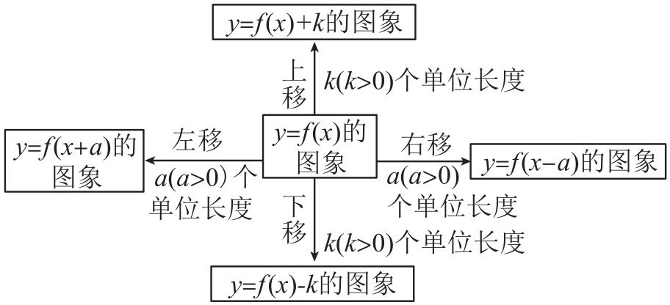

2.对称变换

的图象的图象；

的图象的图象；

的图象的图象；

的图象的④反函数的图象.

3.伸缩变换

.

.

4.翻折变换

的图象⑤的图象；

的图象⑥的图象.

###### 知识 拓展

1.记住几个重要结论

（1）函数与的图象关于直线对称.

（2）函数与的图象关于点中心对称.

（3）若函数对定义域内任意自变量满足，则函数的图象关于直线对称.

（4）函数与函数的图象关于直线对称.

2.图象的左右平移仅仅是相对于而言，如果的系数不是1，常需把系数提出来，再进行变换.

3.函数图象平移变换八字方针

（1）“左加右减”，要注意加减指的是自变量.

（2）“上加下减”，要注意加减指的是函数值.

#### 诊断自测

##### 题组1 走出误区

1. 判一判.（对的打“√”,错的打“×”）

（1） 当时，函数与的图象相同.( × )

（2） 函数与且的图象相同.( × )

（3） 函数与的图象关于原点对称.( × )

（4） 若函数满足，则函数的图象关于直线对称.( √ )

2. （易错题）已知且，函数与的图象只能是( B ).

A. 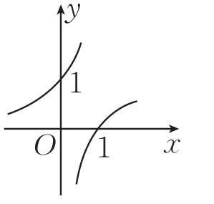

B. 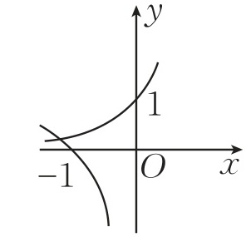

C. 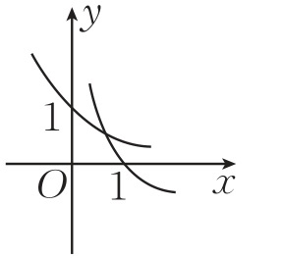

D. 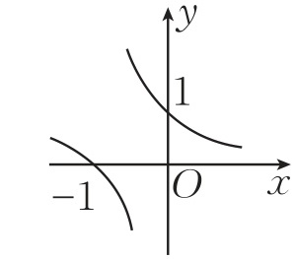

【**易错点**】容易混淆函数，，的图象之间的关系.

[解析]因为的图象关于轴的对称图象为的图象，且与互为反函数（图象关于直线对称），所以可直接确定选.

##### 题组2 走进教材

3. （人教A版必修①·练习T1改编）甲、乙两人同时从地赶往地，甲先骑自行车到两地的中点再改为跑步，乙先跑步到中点再改为骑自行车，最后两人同时到达地.已知甲骑自行车的速度比乙骑自行车的速度快，且两人骑自行车的速度均大于跑步的速度.现将两人分别与地的距离和所用时间的函数关系用图象表示，则下列给出的四个函数图象中，甲、乙的图象应该是( B ).

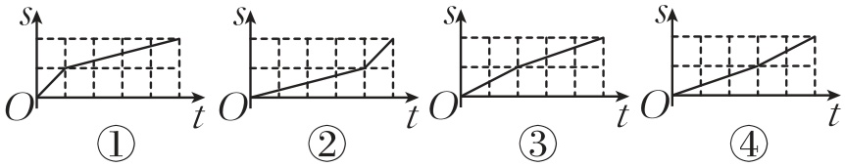

A. 甲是图①，乙是图② B. 甲是图①，乙是图④

C. 甲是图③，乙是图② D. 甲是图③，乙是图④

[解析]速度反映在图象上为某段图象所在直线的斜率.由题知甲骑自行车的速度最大，跑步的速度最小，甲与图①符合，乙与图④符合.故选.

4. （人教A版必修①P79·例3改编）已知函数，则函数的图象大致为( B ).

A. 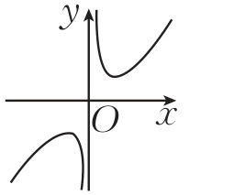

B. 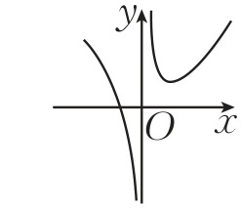

C. 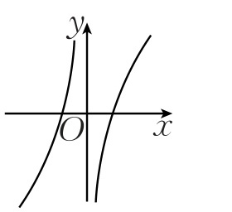

D. 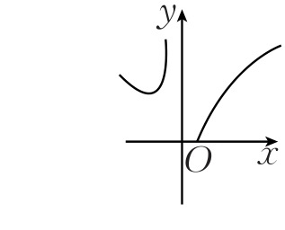

[解析]由题可知，函数是一个非奇非偶函数，图象不关于原点对称，故排除选项，；又，所以排除选项.故选.

##### 题组3 走向高考

5. [2023·天津卷]函数的部分图象如图所示，则的解析式可能为( D ).

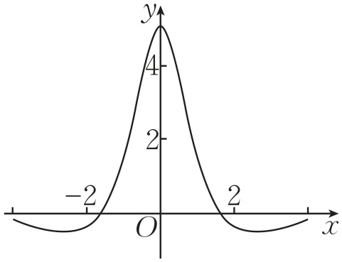

A. B. C. D.

[解析]由题图知，函数的图象关于轴对称，为偶函数，且，由，且定义域为，得中的函数为奇函数，排除； 当时，，，即在，中，上的函数值始终为正数，排除，.故选.

### 考点聚焦·突破

#### 考点一 作函数图象［自主练透］

分别作出下列函数的图象：

（1） ；

[解析]将函数的图象向左平移1个单位长度，再将轴下方部分沿轴翻折上去即可，如图①.

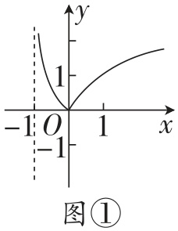

（2） ；

[解析]将函数的图象向左平移1个单位长度即可得到函数的图象，而是一个偶函数，其图象关于轴对称，则的图象关于直线对称，如图②所示.

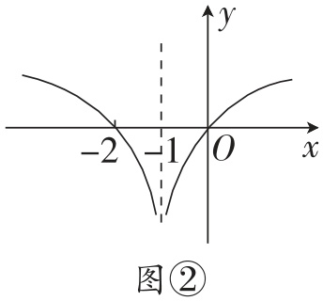

（3） ;

[解析]函数的图象如图③所示.

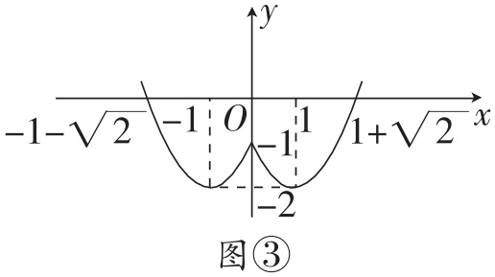

（4） ；

[解析]作出函数的图象，保留图象中的部分，加上的图象中的部分关于轴对称的部分，即得到的图象，如图④中实线部分所示.

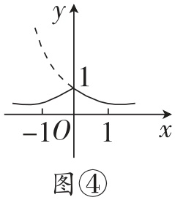

（5） .

[解析]， 函数的图象可由的图象向右平移1个单位长度，再向上平移2个单位长度得到，如图⑤所示.

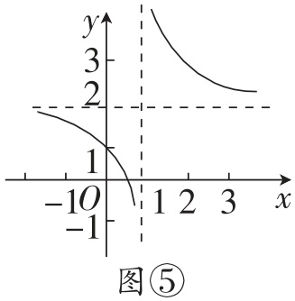



**函数图象的画法**

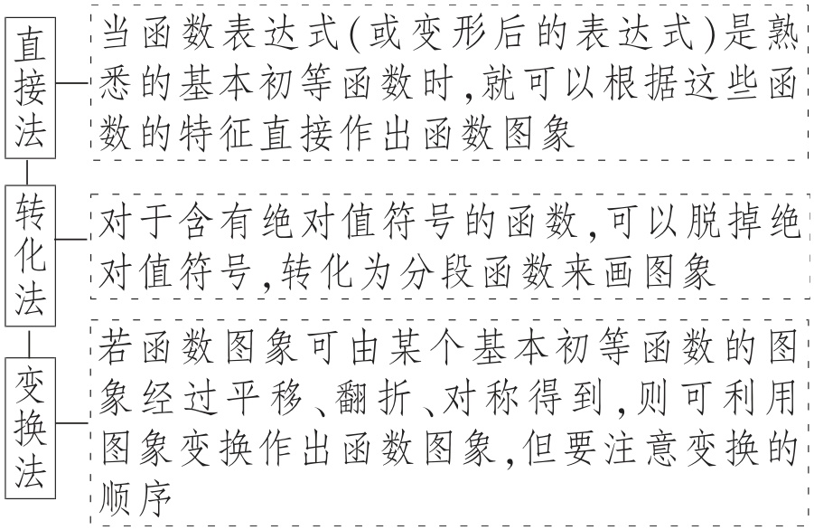

#### 考点二 函数图象的辨识［多维探究］

##### 由函数解析式辨别函数图象角度1

典例1 [2022·全国甲卷]函数在区间上的图象大致为( A ).

A. 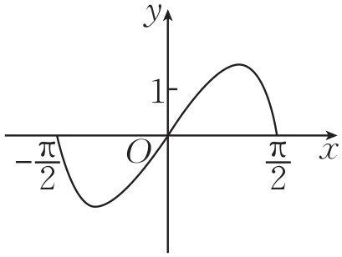

B. 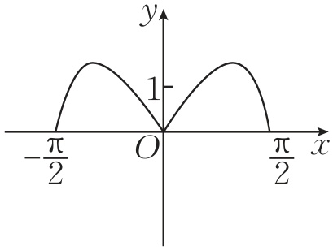

C. 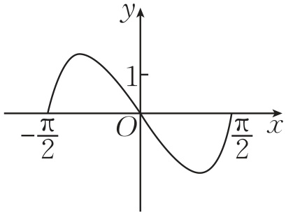

D. 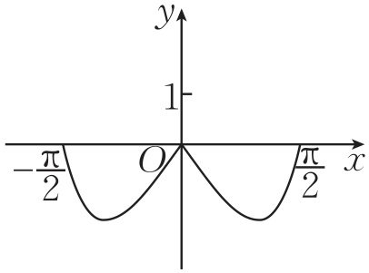

[解析]令,，

则，

所以为奇函数，排除，；

又当时，,，

所以，排除.

故选.

##### 由函数图象辨别函数解析式角度2

典例2 [2022·全国乙卷]如图，这是下列四个函数中的某个函数在区间上的大致图象，则该函数是( A ).

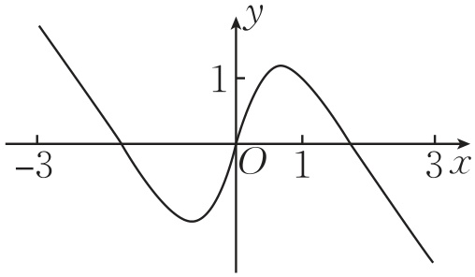

A. B. C. D.

[解析]设，则，故排除;

设，则当,时，，

所以，故排除;

设，则，故排除.故选.



**辨别函数图象的策略**

1.从函数的定义域，判断图象的左右位置；从函数的值域，判断图象的上下位置.

2.从函数的单调性，判断图象的变化趋势.

3.从函数的奇偶性，判断图象的对称性.

4.从函数的周期性，判断图象的循环往复.

5.从函数的特征点，排除不符合要求的图象.

##### 多维训练

1. [2022·天津卷]函数的图象大致为( D ).

A. 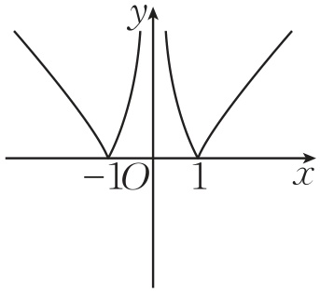

B. 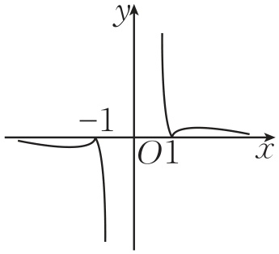

C. 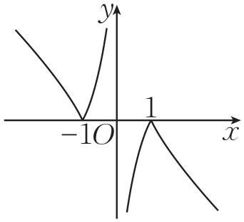

D. 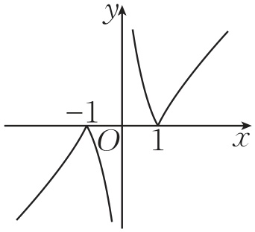

[解析]函数的定义域为，

且，

所以函数为奇函数，错误；当时，，错误；当时，，则单调递增，错误.故选.

2. [2021·浙江卷]已知函数,，则图象为该图的函数可能是( D ).

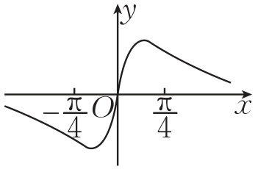

A. B.

C. D.

[解析]对于，，该函数为非奇非偶函数，与函数图象不符，排除；

对于，，该函数为非奇非偶函数，与函数图象不符，排除；

对于，，则，当时，，与图象不符，排除.故选.

#### 考点三 函数图象的应用［多维探究］

##### 研究函数的性质角度1

典例3 已知函数，则下列结论正确的是( C ).

A. 是偶函数，单调递增区间是

B. 是偶函数，单调递减区间是

C. 是奇函数，单调递减区间是

D. 是奇函数，单调递增区间是

[解析]将函数去掉绝对值，得

画出函数的大致图象，如图，观察图象可知，函数的图象关于原点对称，故函数为奇函数，且在上单调递减.故选.

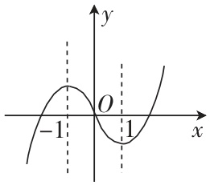



**利用函数图象研究函数性质的三个方向**

1.从图象的最高点、最低点分析函数的最值、极值.

2.从图象的对称性分析函数的奇偶性.

3.从图象的走向趋势分析函数的单调性、周期性.

##### 利用函数图象解不等式角度2

典例4 已知偶函数与奇函数的定义域都是，它们在上的图象如图所示，则关于的不等式成立的的取值范围为( C ).

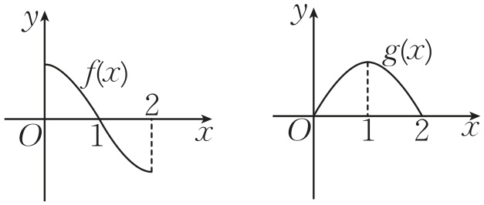

A. B. C. D.

[解析]当时，，，；当时，，，.故当时，其解集为.

是偶函数，是奇函数，

是奇函数，由奇函数的对称性可得，当时，其解集为.综上，不等式的解集是.故选.



**利用函数的图象解不等式的解题策略**

当不等式问题不能用代数法求解但其与函数有关时，可将不等式问题转化为两个函数图象的位置关系问题或函数图象与坐标轴的位置关系问题，从而利用数形结合法求解.

##### 利用函数图象求参数的取值范围角度3

典例5 （多选题）若函数与的图象有两个交点，则实数的取值可能为( CD ).

A. 1 B. 0 C. 2 D. 3

[解析]函数的图象表示关于轴对称的两条射线，

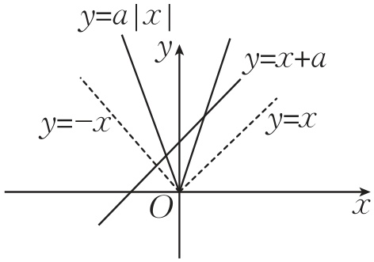

函数的图象表示与直线平行且在轴上的截距为的直线，

根据题意，画出大致图象，如图所示，

若与的图象有两个交点，则根据图象可知.

故选.



**求解函数图象应用问题的解题流程**

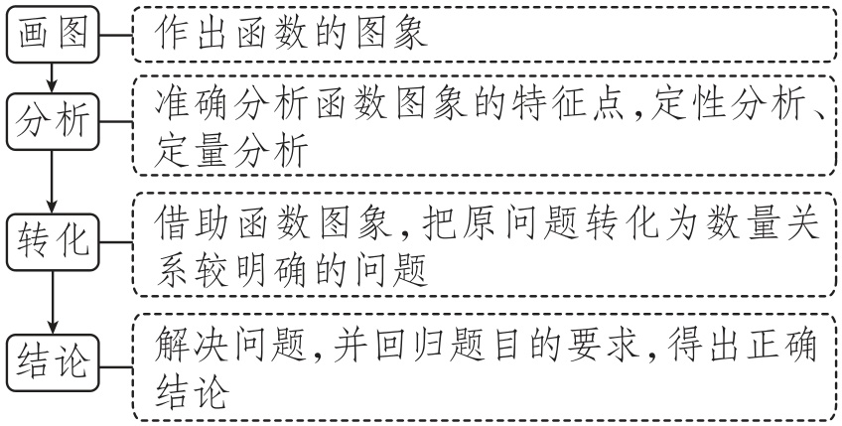

##### 多维训练

1. 已知函数，，规定：当时，；当时，( C ).

A. 有最小值，最大值1 B. 有最大值1，无最小值

C. 有最小值，无最大值 D. 有最大值，无最小值

[解析]画出与的大致图象，如图所示，设它们交于，两点.由题意，在，两侧，，故；在，之间，，故.

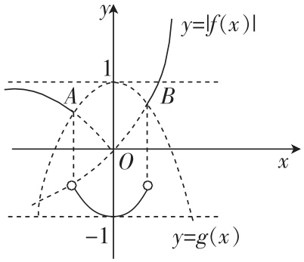

综上，的图象是图中的实线部分，因此有最小值，无最大值.故选.

2. [2024·湖北模拟]已知定义在上的函数满足，且当时，.若对任意，都有，则的取值范围是( B ).

A. B. C. D.

[解析]因为当时，，所以又因为函数满足，所以函数的部分图象如下，

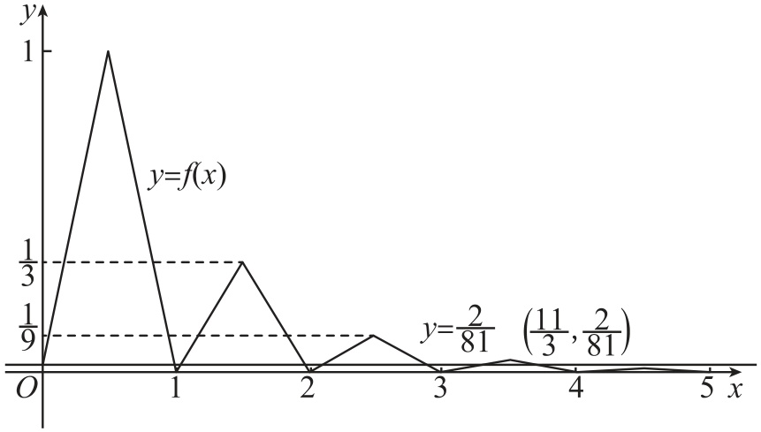

由图可知，若对任意，都有，则.故选.

3. [2024·商丘模拟]已知定义在上的奇函数在上的图象如图所示，则不等式的解集为.

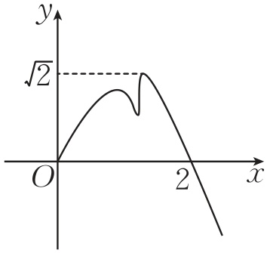

[解析]根据奇函数的图象特征，作出在上的图象，如图所示，

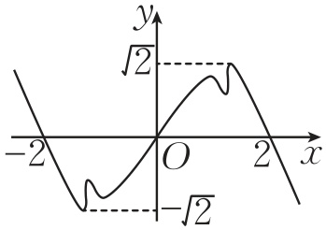

由，得，

等价于或

解得或或.

故原不等式的解集为.

### 拓展教材 深度学习

**对勾函数与飘带函数**

北师大版必修第一册第61页到第62页例5中讨论了函数*y=x+*1*/x*的图象和性质.这里,我们将这一函数一般化,讨论它的图象和性质.

**一、对勾函数的图象和性质**

形如的函数为对勾函数.

1.图象如图1所示.

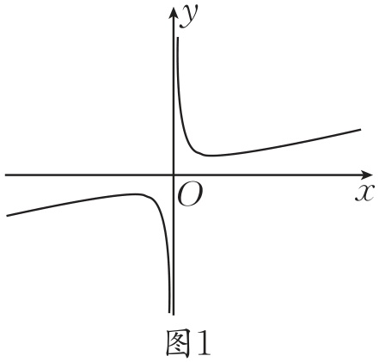

2.定义域：.

3.值域：.

4.奇偶性：奇函数.

5.对勾函数与基本不等式：图象在第一、三象限，当时，，当且仅当时取等号，即在时取得最小值，最小值为，由奇函数的性质知，当时，在处取得最大值，最大值为.

6.单调性：单调递增区间为 ，，单调递减区间为，.当，时，的图象如图2所示.

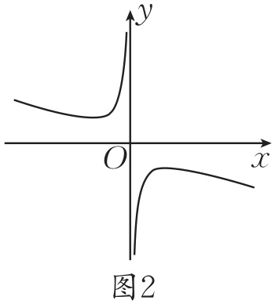

**二、飘带函数的图象和性质**

形如的函数为飘带函数.

1.当，时，

（1）图象如图3所示.

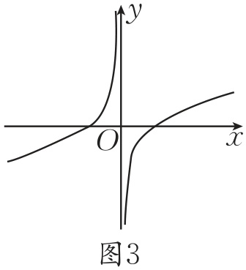

（2）定义域：.

（3）值域：.

（4）奇偶性：奇函数.

（5）单调性：单调递增区间为，.

2.当，时，

（1）图象如图4所示.

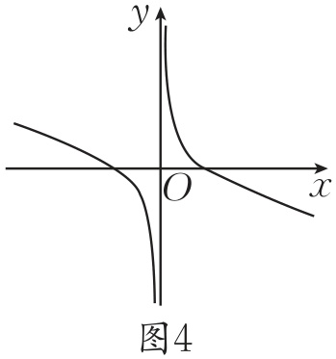

（2）定义域：.

（3）值域：.

（4）奇偶性：奇函数.

（5）单调性：单调递减区间为，.

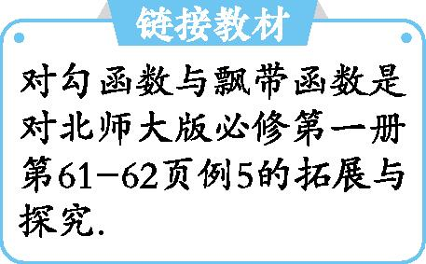

典例 （多选题）已知函数，下列说法正确的是( BCD ).

A. 当时，在定义域上单调递增

B. 当时，的单调递增区间为,

C. 当时，的值域为

D. 当时，的值域为

[解析]当时，的定义域为，在,上单调递增，故错误；

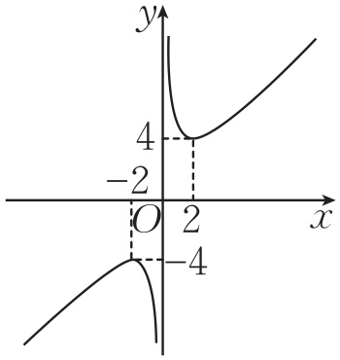

由飘带函数的性质可知，的值域为，故正确；

当时，，其图象如图所示,

由图象知的单调递增区间为,,值域为，故，正确.故选.

深度训练1 函数的图象的对称中心是( D ).

A. B. C. D.

[解析]，将的图象向上平移2个单位长度可得到函数的图象，因为的图象关于点对称，所以图象的对称中心是点.故选.

深度训练2 （双空题）若函数在上取得最大值6，最小值2，则函数在上的最大值是，最小值是.

[解析]，是奇函数，在区间上取得最大值6，最小值2，由的图象关于点对称可知，在上的最大值是，最小值是.

深度训练3 函数的值域是.

[解析]，当时，，当且仅当，即时，等号成立，所以；同理，当时，.故函数的值域是.